# 中标（成交）结果公告

**一、项目编号：11010625210200024361-XM001**

**二、项目名称：丰台区六里桥街道万丰路第三阶段拆违项目**

**三、中标（成交）信息**

**第一标段：****万丰路316号万开前楼1-3段（含地下室）违法建设拆除工程**

中标成交供应商名称：中诚建业（北京）建设工程有限公司

中标成交供应商地址：北京市门头沟区大台商贸公司玉皇庙门市部2幢1至2层DT0312(集群注册)

中标金额：3460000元

**第二****标段：****万丰路 316号万开前楼4-5 段（含地下室）违法建设拆除工程**

中标成交供应商名称：北京洪同国际建设有限公司

中标成交供应商地址：北京市平谷区夏各庄镇马各庄南街83号23202（集群注册）

中标金额：4391000元

**第三标段：万丰路 316号万开后楼1段（含本体地下室及室外地下室）违法建设拆除工程**

中标成交供应商名称：北京云鼎博峰工程有限公司

中标成交供应商地址：北京市房山区拱辰街道月华大街1号A8-1963

中标金额：2909157.99元

**第四标段：****万丰路 316号万开后楼 2-3段（含本体地下室）违法建设拆除工程**

中标成交供应商名称：中海汉邦(北京)建设有限公司

中标成交供应商地址：北京市门头沟区妙峰山镇政府大院南楼MFS1438室

中标金额：4706294.72元

|  |  |  |  |  |
| --- | --- | --- | --- | --- |
| 供应商名称 | 供应商地址 | 统一信用代码 | 中标金额（万元） | 中标成交备注信息评审总得分(综合评分法) |
| 中诚建业（北京）建设工程有限公司 | 北京市门头沟区大台商贸公司玉皇庙门市部2幢1至2层DT0312(集群注册) | 91110109MA01T4613X | 346 | 94.84 |
| 北京洪同国际建设有限公司 | 北京市平谷区夏各庄镇马各庄南街83号23202（集群注册） | 91110106061290689X | 439.1 | 91.13 |
| 北京云鼎博峰工程有限公司 | 北京市房山区拱辰街道月华大街1号A8-1963 | 91110111MA01Q7CY30 | 290.915799 | 90.14 |
| 中海汉邦(北京)建设有限公司 | 北京市门头沟区妙峰山镇政府大院南楼MFS1438室 | 91110109MA01QA2F2E | 470.629472 | 93.60 |

**四、主要标的信息**

**第一标段：**万丰路316号万开前楼1-3段（含地下室）违法建设拆除工程

施工范围**：**万丰路316号万开前楼1-3段（含地下室）违法建设拆除工程

合同履行期限：自合同签订之日起90日内完成全部工作并验收合格。

项目经理：赵远闯

执业证书信息：京1112021202300001

**第二标段：**万丰路 316号万开前楼4-5 段（含地下室）违法建设拆除工程

施工范围：万丰路 316号万开前楼4-5 段（含地下室）违法建设拆除工程

合同履行期限：自合同签订之日起90日内完成全部工作并验收合格。

项目经理：杨丽琴

执业证书信息：京2112008200806067

**第三标段：**万丰路 316号万开后楼1段（含本体地下室及室外地下室）违法建设拆除工程

施工范围：万丰路 316号万开后楼1段（含本体地下室及室外地下室）违法建设拆除工程

合同履行期限：自合同签订之日起90日内完成全部工作并验收合格

项目经理：张文瑞

执业证书信息：京2112023202387649

**第四标段：**万丰路 316号万开后楼 2-3段（含本体地下室）违法建设拆除工程

施工范围：万丰路 316号万开后楼 2-3段（含本体地下室）违法建设拆除工程

合同履行期限：自合同签订之日起90日内完成全部工作并验收合格。

项目经理：张越侠

执业证书信息：京2112013201436236

1. **评审专家名单：**

柴玉香、赵国新、关晓鸿

**六、代理服务收费标准及金额：**

参照价格【2002】1980号和发改价格[2011]534号文件收取。上述费用由成交人在领取成交通知书时一次性支付采购代理机构。

代理服务费总金额：12.0267万元

第一标段收费金额：2.722万元

第二标段收费金额：3.3737万元

第三标段收费金额：2.3365万元

第四标段收费金额：3.5945万元

**七、公告期限**

自本公告发布之日起1个工作日。

**八、其他补充事宜**

无

**九、凡对本次公告内容提出询问，请按以下方式联系。**

**1.采购人信息**

名 称：北京市丰台区人民政府六里桥街道办事处

地 址：北京市丰台区西四环南路40号

联系方式：韩亚东，010-83890903

**2.采购代理机构信息**

名 称：北京天极招投标咨询有限公司

地　 址：北京市大兴区宏业东路1号院3号楼3层301室

联系方式：010-60230611-8009

**3.项目联系方式**

项目联系人：窦冰雪、冯乐乐、安冬

电　 话：010-60230611-8009

# 附件：中小企业声明函

**第一标段：**

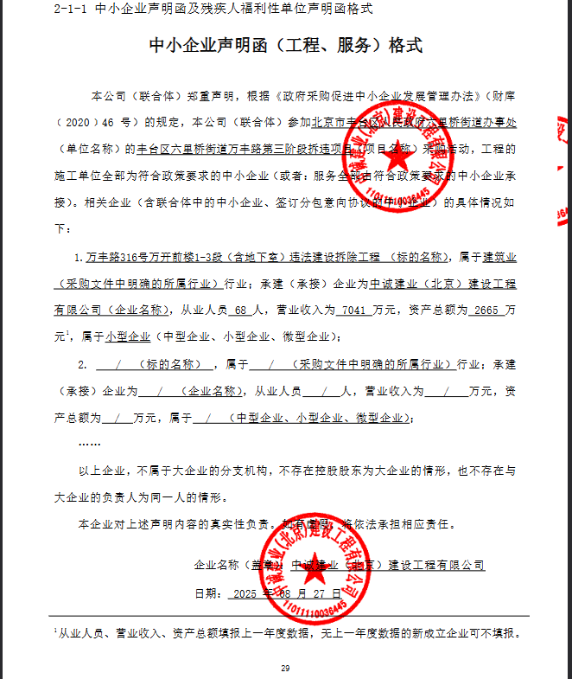

**第二标段：**

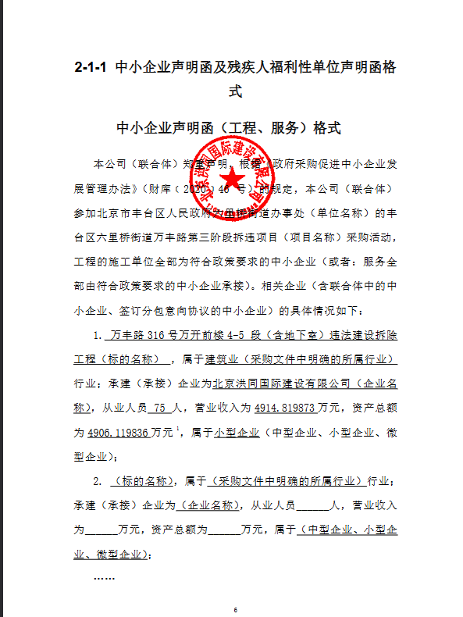

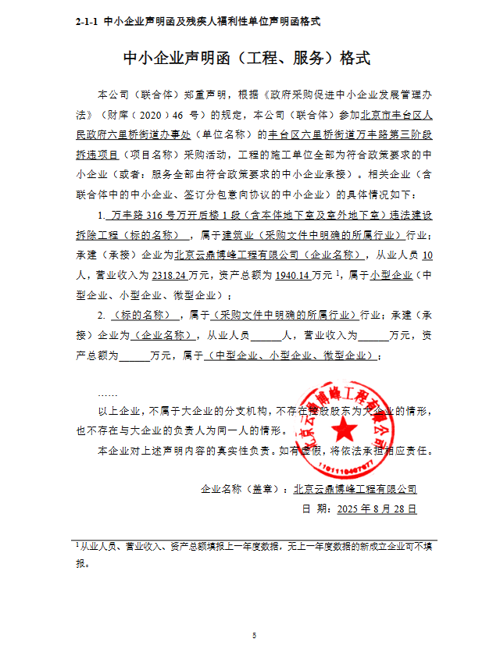**第三标段：**

**第四标段：**

